Cистема очистки ГидроLux
Структурная схема водоочистки:
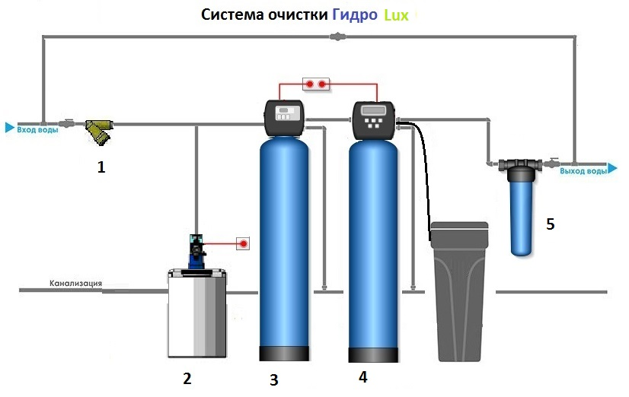

КРАТКОЕ ОПИСАНИЕ СИСТЕМЫ:

1. Механическая очистка воды.

Косой фильтр грубой очистки, который предназначен для очистки потока от механических примесей в системах подачи горячей и холодной воды. Фильтр эффективен против песчинок, мелких осколков труб, окалины и других механических частиц, находящихся в воде. Фильтрующим элементом является сетка из нержавеющей стали. Грязевик выполняется из латуни, не имеет специального защитного покрытия, способен работать при максимальном давлении в 16 бар, размер фильтрующей ячейки составляет 300 мкм. Максимальная температура работы составляет 95 оС, что позволяет использовать фильтр как в системе ХВС, так и в системе горячего водоснабжения.

2. Система дозации гипохлорита натрия NaClO

Система предназначена для окисления железа, марганца, сероводорода, органических веществ и для дезинфекции. Данный метод основан на дозировании сильного окислителя гипохлорита натрия с помощью специального мембранного насоса, который срабатывает по сигналу импульсного счетчика при расходе воды. При взаимодействии с растворенным железом, марганцом, сероводородом и органическими веществами гипохлорит легко отдает атом кислорода. Углекислый газ, освободившись от молекулы железа улетучивается, а окисленное до твердого трехвалентного состояния железо выпадает в осадок и застревает в фильтрующей среде обезжелезивателя.

Принцип работы системы дозации:
Во время пользования очищенной водой — возникает расход воды, импульсный счетчик срабатывает и по сигнальному кабелю подаются импульсы на насос дозации. Насос делает заданное количество впрысков раствора гипохлорита в трубу подачи воды на систему водоочистки в зависимости от скорости поступления импульсов. Больше расход воды — больше импульсов — больше впрысков. Вода перестала расходоваться, счетчик остановился, дозация прекратилась.
Во время обратной промывки фильтра — обезжелезователя дозация не происходит, потому что вода поступает в обезжелезиватель снизу и нам ни в коем случае не хотелось бы, чтобы там фильтровались твердые фракции окисленных металлов и сера.

Система дозации гипохлорита натрия NaClO состоит из:
- Насос дозатор гипохлорита натрия.
- Импульсный счетчик
- Бак рабочего раствора реагента (гипохлорита натрия).
- Гипохлорит натрия Марка А (канистра 25 кг).

Преимущества:

- в отличие от аэрации позволяет удалять органику
- позволяет удалять из воды большее количество железа и марганца
- одновременно происходит обеззараживание воды
- изменяя настройки насоса-дозатора можно адаптироваться под изменения состава исходной воды.
3. Обезжелезивание воды.
Автоматическая система обезжелезивания воды предназначена для удаления из воды растворённого, осадочного железа (Fe+), марганца (Mn), повышенной мутности и других взвешенных частиц, так же улучшает органолептические качества исходной воды.
Фильтр обезжелезивания укомплектован:
- Автоматическим клапаном управления Clack BTZ 1 дюйм (безреагентный фильтр по таймеру)
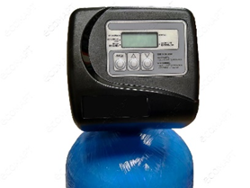
Клапан управления Clack Corp. отвечает за распределение потоков воды во время проведения процесса фильтрации для его полной автоматизации.
Клапан управления Clack Corp. состоит из распределительной системы и блока управления. Настройка блока управления осуществляется при помощи передней панели, на которой расположены три кнопки и дисплей. Переключение этапов работы клапана управления осуществляется при помощи мотора, передвигающего внутри сепаратора поршня в горизонтальном направлении поршень. В зависимости от положения поршня происходит смена направлений потока воды внутри клапана. За счет наличия таймера в данной модели все циклы работы, предусмотренные клапаном управления на фильтрацию, осуществляются либо через определенные промежутки времени, либо в определенное время:
- обратная промывка;
- обработка реагентным раствором «сверху - вниз»;
- заполнение реагентного бака.
- Таймер

- Высокопрочным корпусом фильтра, выполненного из стекловолокна, выдерживающего до 10 атм в сборе с дренажно-распределительной системой.
- В качестве загрузки обезжелезивателя применяются следующие фильтрующие материалы:
- Сорбент МС;
- Filter AG;
- ОДМ – 2 Ф;
- Ferolox;
- МФО-47;
- Экоферокс;
- МЖФ;

Примечание: *Фильтрующая загрузка подбирается в зависимости от содержания железа и марганца в воде, показателя pH, согласно протоколу анализа воды):

Принцип работы автоматического фильтра обезжелезивателя.
В корпусе фильтра расположен дренажно-распределительный коллектор (водоподъёмная труба, дистрибьютор), вокруг которого засыпается фильтрующая среда. В процессе фильтрации вода, проходя через фильтрующий слой загрузки, и оставляя на ней взвешенные частицы, в том числе уже окисленное железо, перешедшее в нерастворимую форму, поднимается по коллектору к потребителю в уже чистом виде. В первую очередь в корпус фильтра засыпается так называемая гравийная подложка, а уже на неё фильтрующий материал. Гравийная подложка выполняет две функции, во-первых, предотвращает попадание мелких частиц фильтрующего материала в систему водопровода потребителя, во-вторых при обратной промывке фильтра она выполняет роль рассеивателя потока, для того что бы фильтрующая загрузка промывалась от взвешенных частиц равномерно, по всему объёму фильтрующей колонны в клапане управления настраивается вместе с блоком управления вручную.
Регенерация фильтрующего материала происходит автоматически, исходной водой, путём взрыхления фильтрующего слоя обратным током воды, не требуя дополнительных реагентов. В процессе промывки окисленное железо, перешедшее в нерастворимую форму, и другие примеси смываются напором воды через дренажный выход управляющего клапана в канализационную систему.

Срок эксплуатации фильтрующей загрузки в среднем составляет 4-6 лет, при условии своевременного сервисного, технического обслуживания управляющего клапана фильтрующей колонны. При выходе из строя фильтрующей среды, она подлежит замене, корпус фильтра и управляющий клапан остаются в работе.

4. умягчение воды.

Автоматическая система умягчения воды предназначена для удаления из воды солей жёсткости кальция и магния. Умягченная вода позволяет экономить расход бытовой химии (порошки, моющие средства).

Фильтр умягчения укомплектован:

- автоматическим клапаном управления Clack CI 1 дюйм (реагентный умягчитель по расходу).
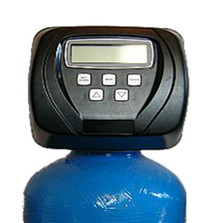

Преимущества блока управления:
■ Три режима работы: немедленная регенерация по сигналу счетчика, отложенная регенерация по сигналу счетчика, отложенная регенерация по сигналу таймера.
■ Полностью программируемый цикл регенерации с любой последовательностью режимов (до 9 режимов).
■ Программируемое время режимов регенерации.
■ Возможность принудительного запуска регенерации с установкой от 1 до 28 дней
■ Хранение настроек системных и рабочих данных в энергонезависимой памяти
■ Наполнение реагентного бака осуществляется обработанной водой.
■ Возможна установка подмешивающего клапана.
■ Индикатор низкого уровня соли.

- Высокопрочным корпусом фильтра, выполненного из стекловолокна, выдерживающего до 10 атм в сборе с дренажно-распределительной системой.
В качестве загрузки на умягчение применяются следующие фильтрующие материалы:
- Lewatit S1567;
- Dowex HCR – S/S;
- Hydrolite;
- Canature;

Примечание: *Фильтрующая загрузка подбирается в зависимости от показателя жесткости воды, согласно протоколу анализа воды):

Солевой бак
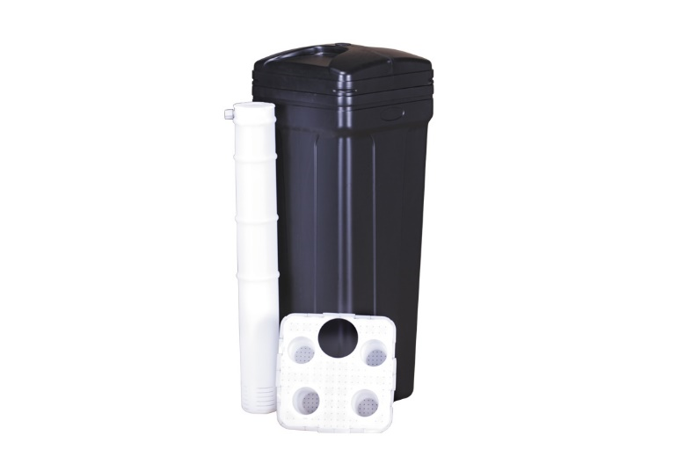
Солевой бак предназначен для приготовления и хранения раствора поваренной соли, необходимого для регенерации фильтрующей загрузки умягчителей.
Солевой бак применяется в системах умягчения воды с использованием ионообменных смол для регенерации. В солевой бак засыпается таблетированная соль для дальнейшего использования в процессе регенерации (промывки) фильтрующего материала (смолы). Из солевого бака, солевой раствор в нужной концентрации поступает в систему умягчения воды и восстанавливает емкость ионообменной смолы, для возможности ее дальнейшего использования.
Комплектация:
Корпус с крышкой в сборе
Солевая решётка
Рассольная шахта, внутри которой смонтирована всасывающая система, шариковый отсечной клапан и штуцер для соединения солевого бака с управляющим клапаном.
В качестве реагента используется раствор NaCl, таблетированная соль (пищевая, поваренная) - безопасна для септиков, который приготавливается автоматически в солевом баке комплекса умягчения воды.

Принцип работы автоматического фильтра умягчения воды. В корпусе фильтра расположен дренажно - распределительный коллектор (водоподъёмная труба, дистрибьютор), вокруг которого засыпается фильтрующая среда. В процессе фильтрации вода, проходя через фильтрующий слой загрузки, замещает содержащиеся в ней ионы солей кальция и магния на безвредные для организма ионы натрия (пищевая сода), поднимается по коллектору к потребителю в уже чистом виде, предотвращая образование накипи на нагревательных элементах бытовой техники и сантехнических приборах. В первую очередь в корпус фильтра засыпается так называемая гравийная подложка, а уже на неё фильтрующий материал. Гравийная подложка выполняет две функции, во- первых, предотвращает попадание мелких частиц фильтрующего материала в систему водопровода потребителя, во-вторых, при обратной промывке фильтра она выполняет роль рассеивателя потока, для того что бы фильтрующая загрузка промывалась от взвешенных частиц равномерно, по всему объёму фильтрующей колонны
Регенерация фильтрующего материала происходит автоматически в 5 циклов: обратная промывка исходной водой, регенерация солевым раствором, вторая обратная промывка для удаления солевого раствора из ёмкости фильтра, прямая промывка и наполнение солевого бака для приготовления регенерирующего раствора для следующей регенерации. В процессе промывки (регенерации) происходит восстановление свойств ионообменных смол, так как содержащийся в солевом растворе натрий вновь поглощается смолой, а освобождённые соли кальция, магния и другие примеси смываются напором воды через дренажный выход управляющего клапана в канализационную систему.
Срок эксплуатации фильтрующей загрузки в среднем составляет 4-6 лет, при условии своевременного сервисного, технического обслуживания управляющего клапана фильтрующей колонны. При выходе из строя фильтрующей среды, она подлежит замене, корпус фильтра и управляющий клапан остаются в работе.
- картриджный угольный фильтр тонкой очистки Big Blue - 10.
Фильтр угольный служат для удаления посторонних запахов, цветности, органики, хлор- и бромсодержащих органических производных, фенолов, нитратов, пестицидов, тригалометанов, эпоксидов и других вредных загрязнений.
Отличительной чертой угольных фильтров является высокая надежность, долговечность, простота в обращении, высокое качество отфильтрованной воды. Корпус фильтра выполнен из высокопрочного пластика предназначен для очистки воды в быту и промышленности. Сменный модуль изготовлен из активированного кокосового угля с добавлением волокна «Аквален». Содержит два коаксиально расположенных карбонблока с разной пористостью. Внешний высокопористый карбонблок обеспечивает очистку воды от цветности, запаха, ионов тяжелых металлов, органических соединений до 10 мкм, а внутренний сверхплотный (5мкм) карбонблок задерживает даже микропримеси. Замена картриджа в фильтре тонкой очистки осуществляется в зависимости степени загрязнения, но не чаще чем 1 -2 раза в год. Одним из критериев для замены является падение давления (напора) воды в точках её разбора. Фильтр крепится на стене. Замена картриджа – по мере необходимости, но не реже одного раза в год.

Состав оборудования:
- Фильтр механической очистки Itap 1 дюйм – 1 шт.
- Система дозации гипохлорита натрия NaClO – 1 комплект.
- Насос дозатор гипохлорита натрия – 1 шт.
- Импульсный счетчик – 1 шт.
- Бак рабочего раствора реагента (гипохлорита натрия) – 1 шт.
- Гипохлорит натрия Марка А (канистра 25 кг) – 1 шт.
3. фильтр обезжелезиватель 08х44;
- Управляющий клапан Clack BTZ автоматический (по таймеру) – 1 шт.
- Монтажный комплект к блоку управления (блок питания, фитинги для подключения, верхний дистрибьютор, регулятор потока, инжектор) – 1 комплект;
- Корпус фильтра 08х44– 1 шт.;
- Водоподъемная трубка для колонн 08х44 в сборе – 1 шт.;

4. фильтр умягчения 08х44;

- Управляющий клапан Clack CI автоматический (по расходу)– 1 шт.
- Монтажный комплект к блоку управления (блок питания, фитинги для подключения, верхний дистрибьютор, регулятор потока, инжектор) – 1 комплект;
- Корпус фильтра 08х44– 1 шт.;
- Водоподъемная трубка для колонн 08х44 в сборе – 1 шт.;
- Солевой бак BTS-70 л – 1 шт.;
- Дренажная трубка 3/8 к солевому баку – 5 м/п;

- Соль таблетированная 20 кг – 1 шт.;

5. Фильтр тонкой сорбционной очистки.

- Колба Big Blue 10 Аквафор Гросс – 1 шт.;
- Монтажный комплект – 1 шт.;
- Планка – 1 шт.;
- Ключ – 1 шт.;
- Картридж ВВ 10» Уголь прессованный активированный – 1 шт.

СТОИМОСТЬ КОМПЛЕКТА ГидроLux от 125 790 рублей.
Примечание: Производительность системы водоподготовки подбирается в зависимости от пикового водопотребления (м3/сутки). Пиковое водопотребление рассчитывается, как суммарный поток из точек водоразбора, которые могут быть открыты одновременно. Равно сумме потоков с точек типа 1) и точек типа 2):
1) полноценные точки (кран, раковина, душ) обладают пропускной способностью в 0,6 м3/час при давлении в системе, равном 2-3 атм. Указывается суммарная производительность таких точек.
2) точки водоразбора с пониженным водопотреблением (стиральная, посудомоечная машина, сливной бак унитаза) обладают пропускной способностью 0,3 м3/час. Указывается суммарная производительность точек, умноженная на коэффициент 0,4.

